Министерство образования Республики Беларусь

Учреждение образования «Белорусский государственный университет информатики и радиоэлектроники»

Факультет компьютерных систем и сетей

Кафедра информатики

Дисциплина: Методы трансляции

ОТЧЁТ

по лабораторной работе

на тему

Синтаксический анализатор

Выполнил

Студент гр. 053502

Юрьев В.А.

Проверил

Ассистент кафедры информатики

Гриценко Н.Ю.

Минск 2023

СОДЕРЖАНИЕ

1 Цель работы 3

2 Результаты 4

2.1. Выделение лексем (токенов) 4

2.2. Обнаружение и локализация ошибок 5

ПРИЛОЖЕНИЕ А 8

# **ЦЕЛЬ РАБОТЫ**

Разработка синтаксического анализатора языка программирования, определенного в лабораторной работе 1. Построение синтаксического дерева. Показать корректность работы анализатора допущением синтаксических ошибок.

# **РЕЗУЛЬТАТЫ**

## **Построение синтаксического дерева**

В качестве тестовой программы был использован алгоритм для возведения целого числа в степень (рисунок 2.1).

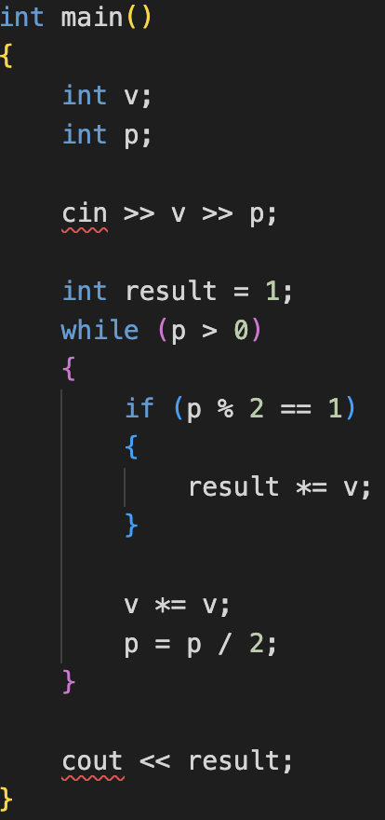

Рисунок 2.1 – Тестовая программа

Результат построения синтаксического дерева анализатором при отсутствии ошибок (рисунки 2.2, 2.3).

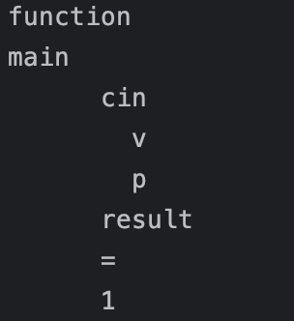

Рисунок 2.2 – Первая часть синтаксического дерева

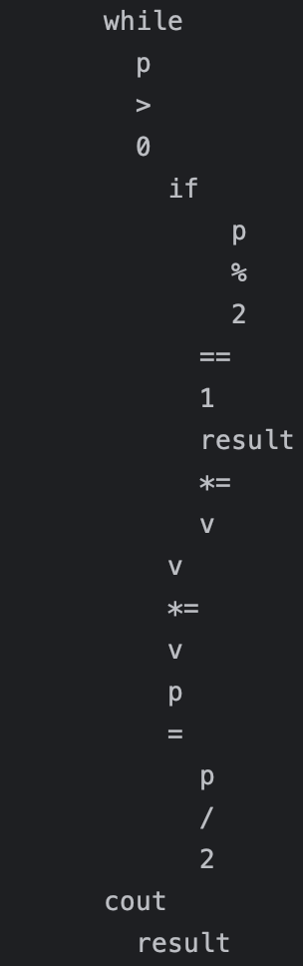

Рисунок 2.3 – Вторая часть синтаксического дерева

## **Обнаружение синтаксических ошибок**

1. Отсутствие символа ; после объявления переменной (см. рисунки 2.4, 2.5).

## 

Рисунок 2.4 – Код программы с отсутствующим символом ;

## 

Рисунок 2.5 – Пример реакции анализатора на отсутствие символа ;

1. Отсутствие блока условия для цикла while (см. рисунки 2.6, 2.7).

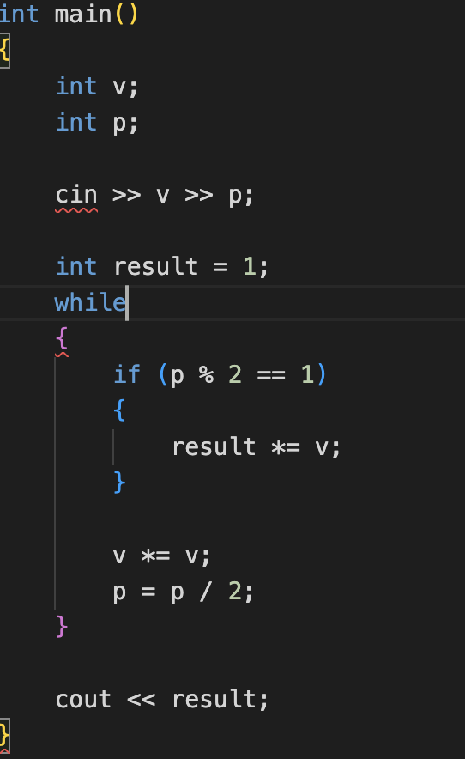

Рисунок 2.6 – Код программы с отсутствием условия для цикла while



Рисунок 2.7 – Пример реакции анализатора на отсутствие условия для цикла while

1. Ошибочная попытка вывода оператором cout (см. рисунки 2.8, 2.9).

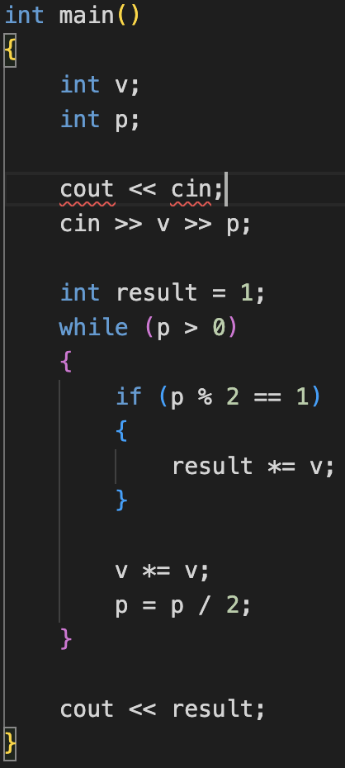

Рисунок 2.8 – Код программы с ошибочной попыткой вывода

## 

Рисунок 2.9 – Реакции анализатора на ошибочную попытку вывода

1. Попытка выполнения ошибочного действия (см. рисунки 2.10, 2.11)

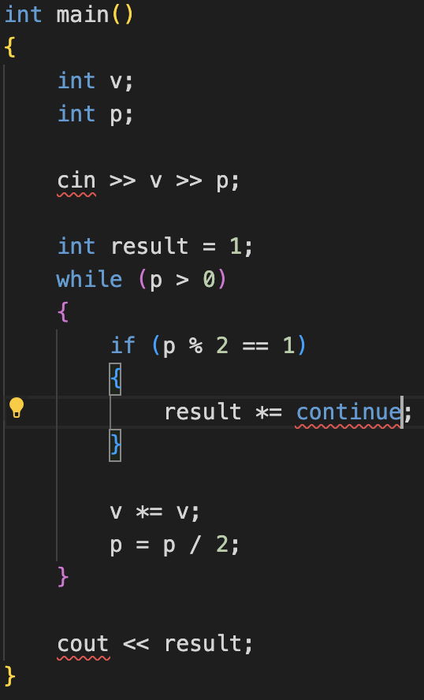

Рисунок 2.10 – Код программы с ошибочным действием



Рисунок 2.11 – Реакция анализатора на ошибочное действие

# **ПРИЛОЖЕНИЕ А**

**Код программы**